Обучение информационным навыкам и библиотека

Зачем нужна
информационная грамотность?

- Информационное общество
  - Информационная грамотность позволяет человеку не только эффективно использовать информацию и информационные технологии, но и приспосабливаться к постоянным изменениям
  - Также позволяет критически оценивать информационное сообщество

- В контексте высшего образования
  - Ключевые навыки
  - Навыки, присущие выпускнику ВУЗа
  - Обучение в течение всей жизни
  - Стратегия организации в области образования

Что такое информационная грамотность?

“информированность, навыки, понимание и способность переосмыслить информацию – вот что необходимо человеку, чтобы комфортно работать в среде, насыщенной информацией и поддерживаемой новыми информационными технологиями.״

Мартин, A. и Х. Рейдер (ред.) (2003) Информационная грамотность и владение информационными технологиями: обеспечение обучения в 21 веке. Лондон: Фасет.

Модель 7 Колонн в SCONUL *

- Распознать информационную потребность
- Определить пути восполнения пробелов
- Разработать стратегию поиска
- Провести поиск и найти информацию
- Сравнить и оценить результат
- Организовать, применить и передать информацию
- Синтезировать и творчески подойти к информации

* Постоянно действующая конференция национальных и университетских библиотек

Информационная грамотность в Лестере

- Обучение информационным навыкам включено в стратегию образования, и опирается на 7 колонн

- Преподавание, осуществляемое библиотекарями
информационного отдела

- Прочитан курс «Обучение информационным навыкам» - 1.056 часов, пользователями прослушано почти 12.000 человеко-часов

- Необходимо включить время, затраченное на
  - Разработку занятий на основе web-сети и других инструментов
  - Проведение оценки и аттестации
  - Подробное индивидуальное консультирование студентов

- Введение – экскурсии, анкетирование, виртуальные экскурсии по библиотеке
- Группы
  - общие и предметные
  - существующие в рамках учебных программ
  - продвижение вперед
  - аттестация
  - стандарты оценки и обслуживания. 95% участников, которых просили оценить процесс преподавания, оценили его как удовлетворительный и выше
- Индивидуальное преподавание, один на один

Пример- медицина

- 1й год – часть модуля учебной программы
  - Поиск библиотечных ресурсов – каталог и
Web-сеть
  - Различные виды информации
  - Понятие поиска литературы, Medline
  - Выставление оценки, как составляющей
по предмету
  - Официально экзаменуется в OБCE (Организация по безопасности и сотрудничеству в Европе)
  - Интерактивные занятия, связанные с VLE (виртуальной
обучающей средой), применяемые для проведения
аттестации

- 2^{й} год
  - Большее количество баз данных
  - Технологии продвинутого поиска
  - Программное обеспечение по
библиографии

- 3^{й} год
  - Критическая оценка литературы

Как мы обучаем информационной грамотности
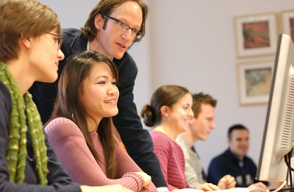

- Новые технологии
- 24/7, в том месте, где это необходимо студенту
- Студенты дистанционного обучения
- Введенные однажды, оправдывают затраты средств и времени
- Способствуют оценке навыков до и после занятий
- Библиотека рассматривается как новаторская
- Университетская виртуальная обучающая среда
- Модуль общей информационной грамотности (финансирование за счет
университета)
- Проведение тестов и аттестации
- Занятия по информатике
- База данных и тест открыты одновременно
- Разработка занятий разделена между библиотеками
- Занятия по мултимедийным ресурсам
- ПО Breeze – превращает презентацию Powerpoint в мультимедийную
- Чат, видеоконференция
- Сеть (Web)
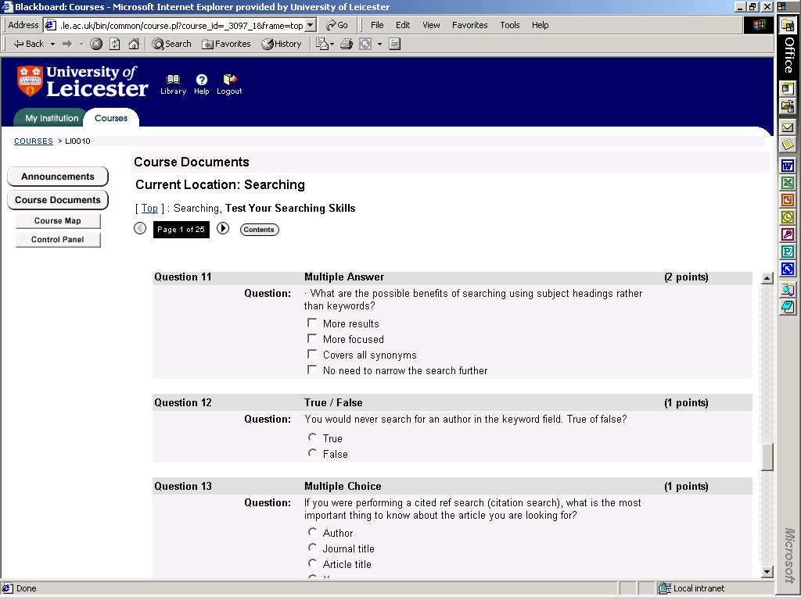

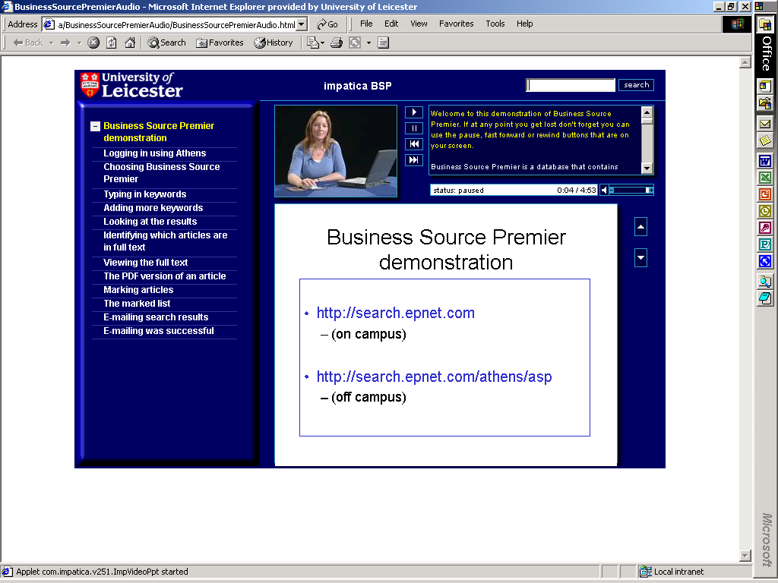
Демонстрация базы данных с использованием ПО Impatica OnCue

Постоянные курсы повышения профессиональных навыков для сотрудников

- Технические навыки
- Курсы в своей библиотеке и в других организациях
- Навыки преподавания (Подразделение повышения квалификации сотрудников университета)
- Аспирантура в академической организации
- Обсуждение вопросов преподавания и аттестации
- Курсы по тщательному осмыслению электронной информации –
готовят руководителей групп, преподающих с помощью электронных материалов
- Обмен передовым опытом
- Внутри библиотеки
- С другими библиотеками – на региональном и национальном уровне

Рекомендации по методике работы

Некоторые ключевые вопросы:

- Учитывать программу обучения студентов
- Устанавливать рабочее взаимодействие со всеми участниками процесса обучения и преподавания
- Привлекать к этому процессу студентов, разъясняя возможности широкого применения этих навыков и привлекательность владения ими, как для них самих, так и для их будущих работодателей или проводя зачеты по курсу
- Программы по обучению информационным навыкам дают возможность обучать сотрудников и повышать их квалификацию

Вопросы для вас

- Можете ли вы научить студента информационной грамотности? Какие для этого есть возможности и препятствия?
- В какой степени образовательная стратегия вашей организации включает в себя обучение информационной грамотности?
- Каковы ваши связи с сотрудниками, которым могли бы быть интересны вопросы информационной грамотности?
- Участвуете ли в разработке учебной программы вашей организации на уровне курса или специальности, способствуя включению в нее занятий по информационной грамотности?

